Минобрнауки России
Санкт-Петербургский государственный политехнический университет Институт компьютерных наук и кибербезопасности
Высшая школа программной инженерии

ЛАБОРАТОРНАЯ РАБОТА № 3
ЧАСТОТНЫЕ ХАРАКТЕРИСТИКИ ДИНАМИЧЕСКИХ ЗВЕНЬЕВ
по дисциплине «Основы теории управления»

Выполнил М. А. Артемьев
студент гр. 5130904/30104

Руководитель Е. И. Жарко

Санкт-Петербург

Оглавление
1. Постановка задачи 3
2. Используемые средства 4
3. Решение 5
3.1 Исследуемые динамические звенья 5
3.2 Построение АФЧХ 7
3.3 Построение ЛАЧХ и ЛФЧХ 8
3.4 Анализ влияния параметров 9
4. Исходный код 11
5. Вывод 12
6. Источники 13

Постановка задачи
Цель работы: экспериментальное и аналитическое исследование амплитудно-фазовых и логарифмических частотных характеристик типовых динамических звеньев системы автоматического управления с использованием пакета MatLab и команд bode и nyquist.
В соответствии с заданием необходимо построить амплитудно-фазочастотные характеристики (АФЧХ), а также логарифмические амплитудные и фазовые частотные характеристики (ЛАЧХ и ЛФЧХ) для типовых динамических звеньев.
Для выполнения работы использованы индивидуальные параметры: K = 3,2; T = 0,9; T1 = 1,0; T2 = 1,4.

Используемые средства
Для выполнения работы использовался программный комплекс MatLab с инструментарием Control System Toolbox. Передаточные функции формируются с помощью объекта tf, а частотные характеристики строятся командами nyquist и bode.

Решение

Исследуемые динамические звенья
В программе исследуются одиннадцать типовых звеньев:

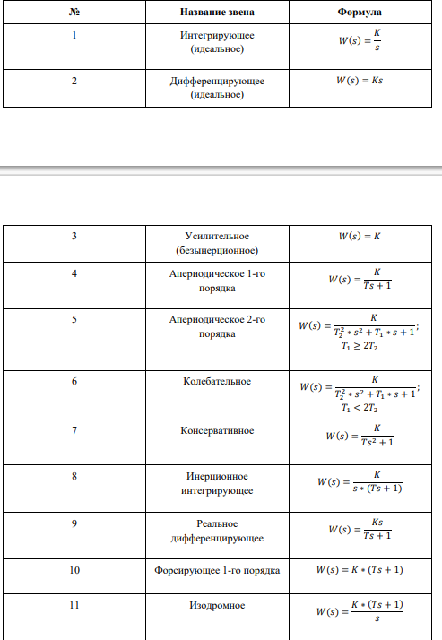

Для каждого звена задана соответствующая передаточная функция. Частотная передаточная функция определяется подстановкой s = jω. Модуль комплексной частотной характеристики определяет амплитудную характеристику, а её аргумент - фазовую. Логарифмическая амплитудная характеристика определяется выражением L(ω) = 20·lg(A(ω)).

Построение АФЧХ
Для построения АФЧХ использована команда nyquist. На рисунке 1 приведён сводный результат построения частотных траекторий исследуемых звеньев. Графики позволяют оценить изменение действительной и мнимой частей частотной передаточной функции при изменении частоты.
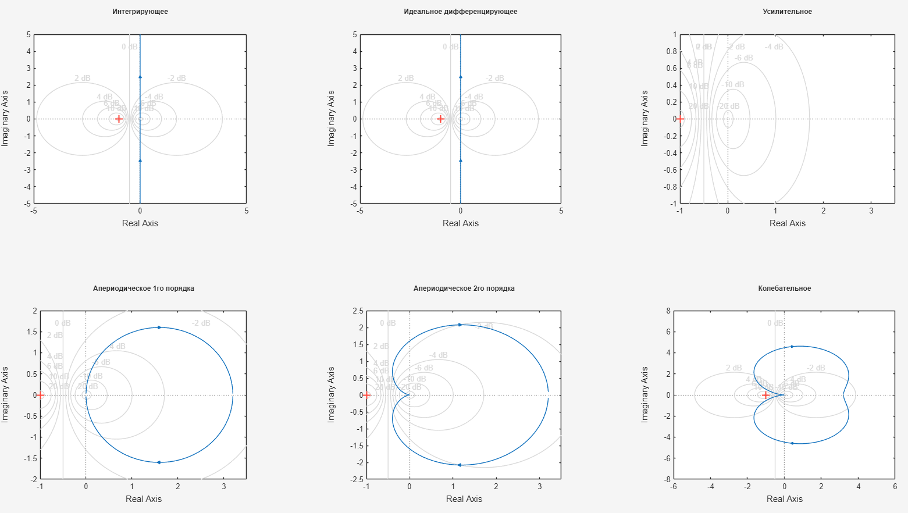
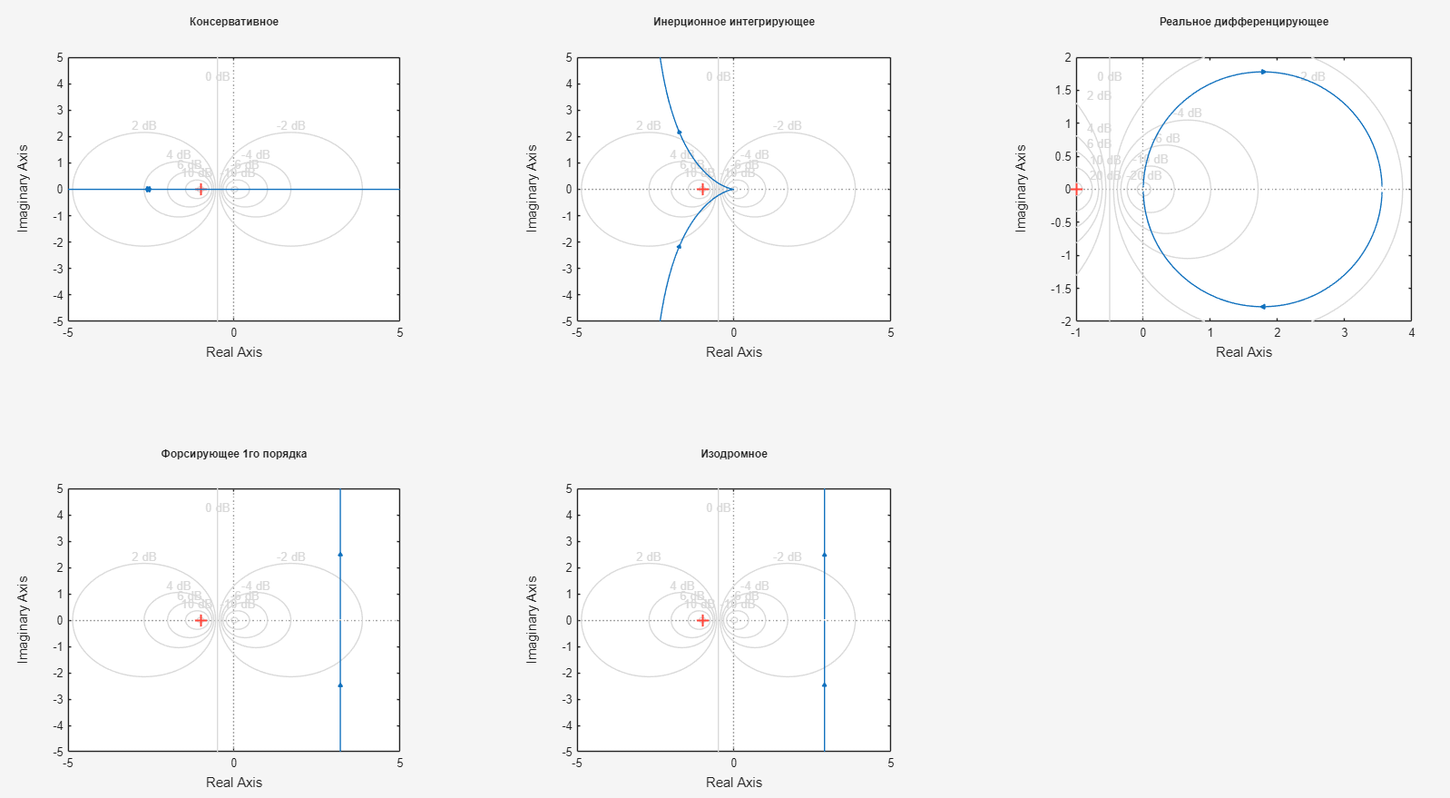

Рисунок 1 - Сводные амплитудно-фазочастотные характеристики

Построение ЛАЧХ и ЛФЧХ
Команда bode используется для одновременного построения логарифмической амплитудной и фазовой частотных характеристик. На рисунке представлены результаты для всех исследуемых звеньев при заданных значениях параметров.
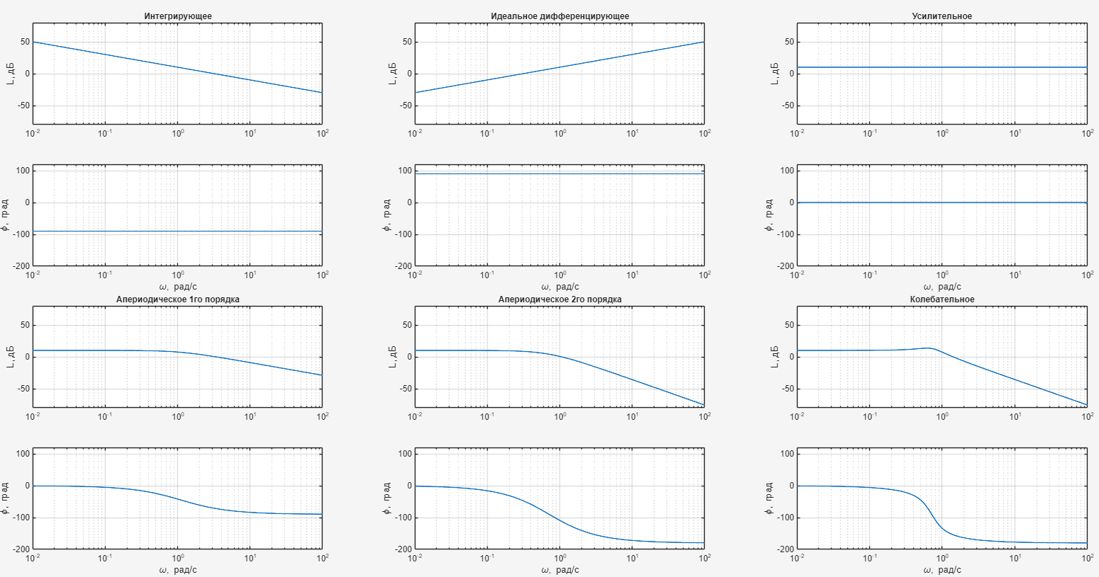
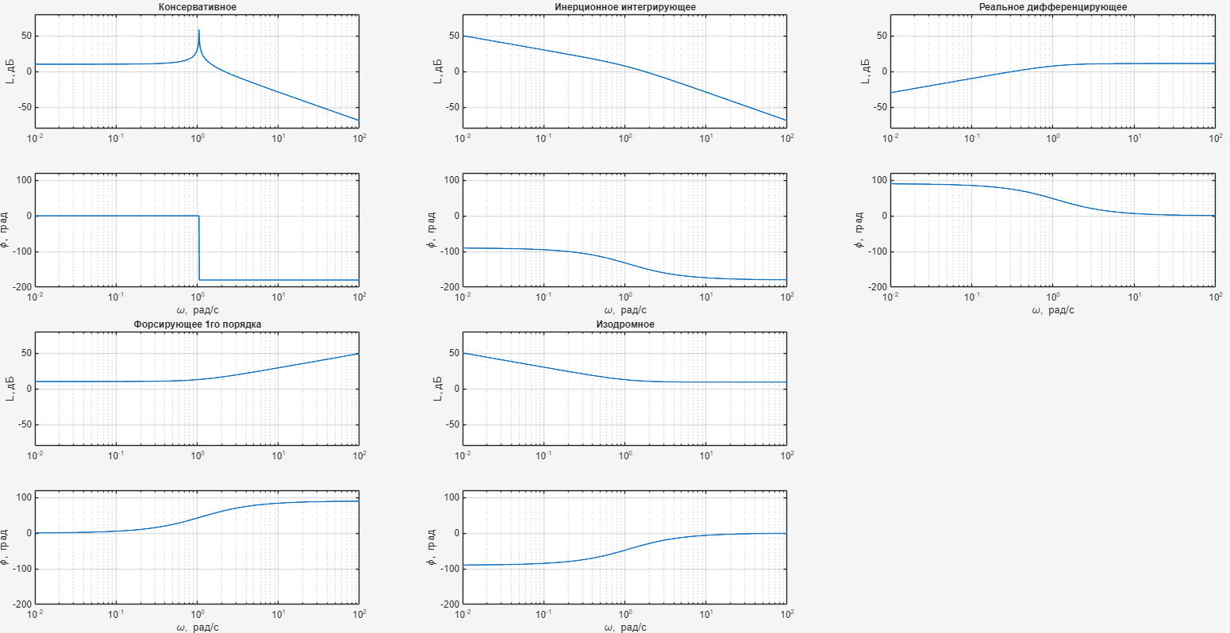

Рисунок 2 - Логарифмические амплитудные и фазовые частотные характеристики

Анализ влияния параметров
Коэффициент усиления K влияет преимущественно на положение ЛАЧХ по вертикали: при увеличении K характеристика смещается вверх на величину 20·lg(K). При этом форма ЛФЧХ для звеньев, где K является положительным постоянным множителем, не изменяется.
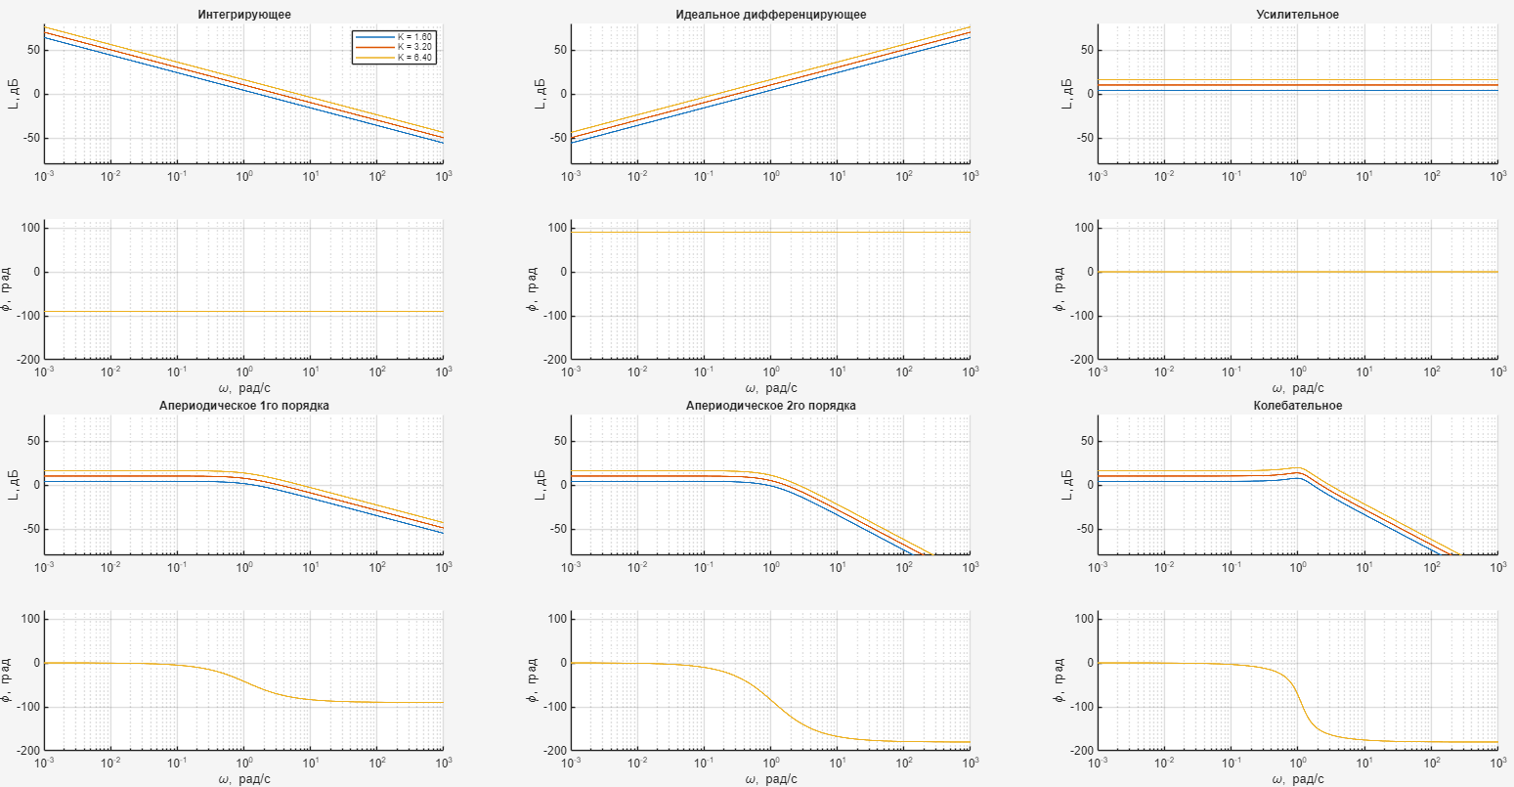
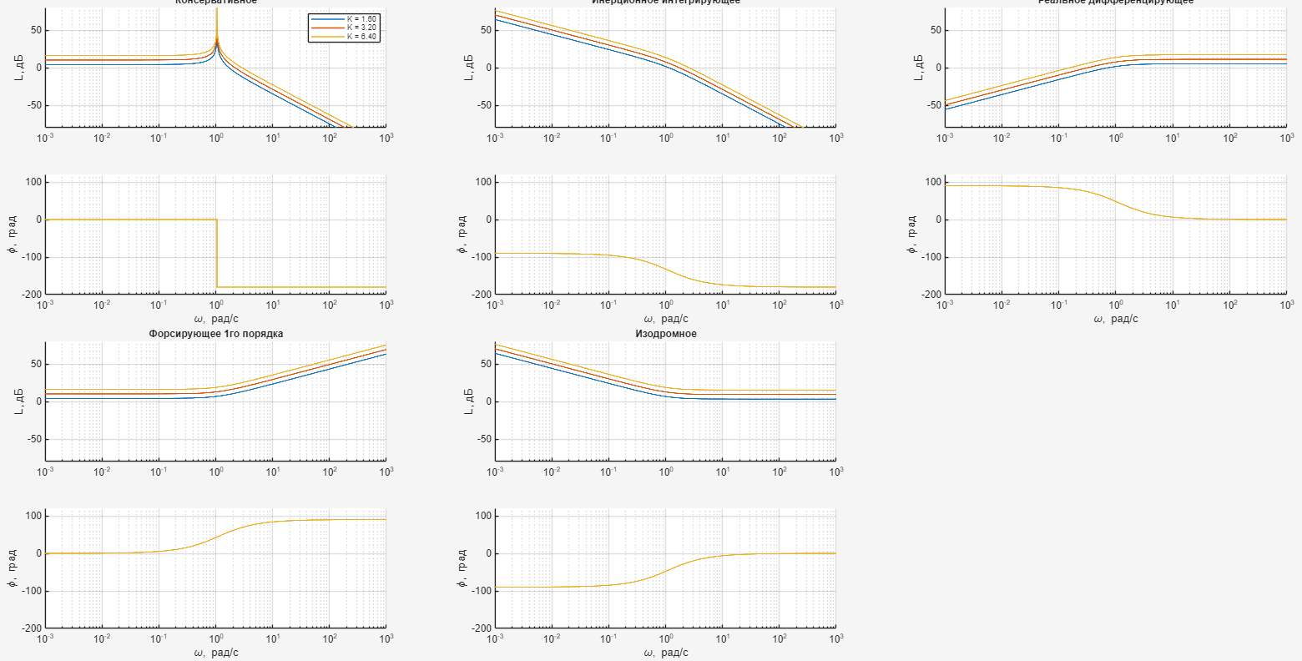
Рисунок 3 – влияние К на ЛАЧХ и ЛФЧХ

Постоянная времени T определяет положение сопрягающих частот. Для звеньев первого порядка характерная частота равна примерно ωс = 1/T. При увеличении T сопрягающая частота смещается в область меньших частот, вследствие чего изменяется ширина соответствующих асимптотических участков ЛАЧХ и ЛФЧХ.
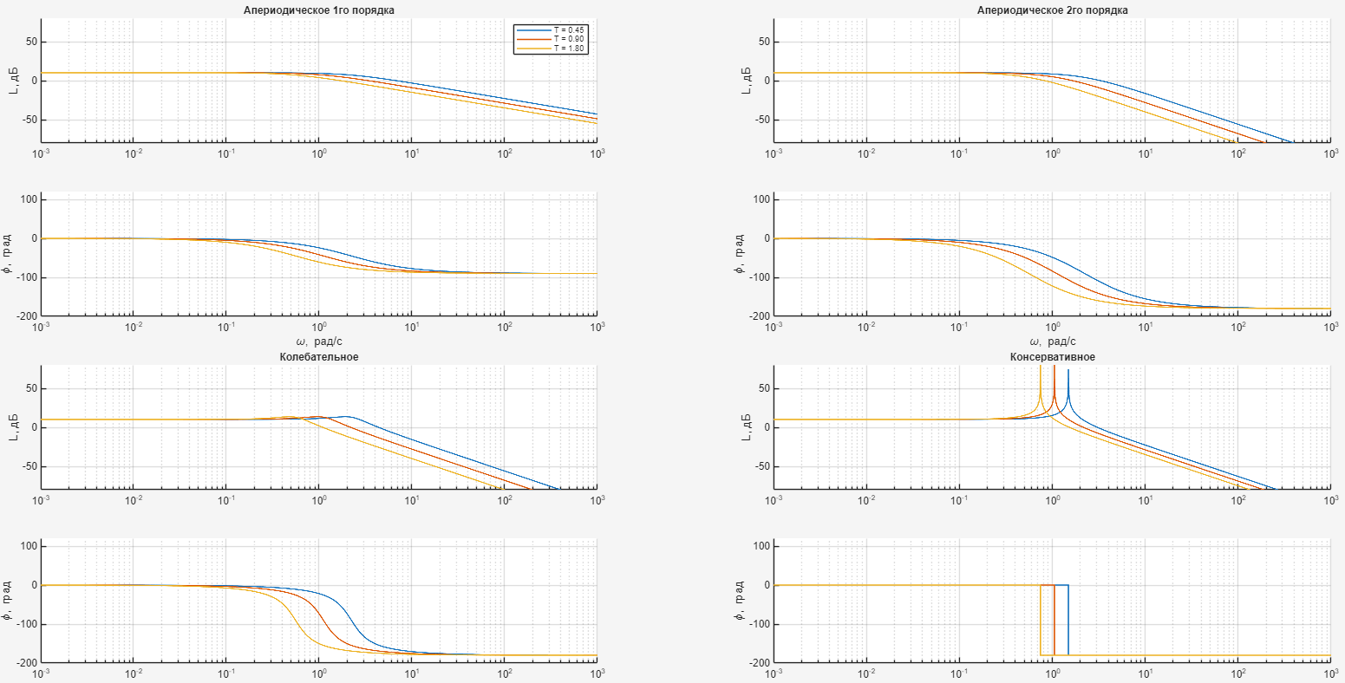
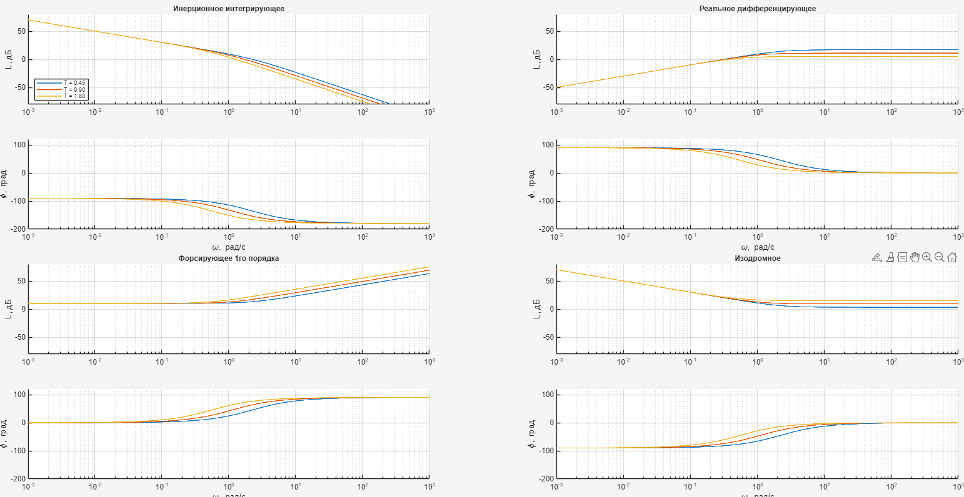Рисунок 4 – влияние Т на ЛАЧХ и ЛФЧХ

Исходный код
Код реализован в среде MatLab и приложен к отчету.

Вывод
В ходе лабораторной работы были исследованы частотные характеристики одиннадцати типовых динамических звеньев системы автоматического управления. Для индивидуальных параметров K = 3,2; T = 0,9; T1 = 1,0; T2 = 1,4 в MatLab были сформированы передаточные функции и построены АФЧХ, ЛАЧХ и ЛФЧХ
Проведённый анализ показал, что коэффициент усиления K определяет вертикальное положение амплитудной характеристики, а постоянные времени изменяют положение характерных и сопрягающих частот.

Источники
- Методические указания к лабораторной работе №3 «Частотные характеристики динамических звеньев».
- Жарко Е. И. Основы теории управления. ОТУ – 03. Материалы лекции.

